**Anexo 10 – OT. 1. A. 102 – Ed. 06**

Campinas, 01 de Julho de 2019.

À Robert Bosch Limitada

PPI-Multitask Sistemas e automação LTDA, inscrita no CNPJ/MF sob o número 04.320.900/0001.77, que mantém Contrato de Prestação de Serviços com a Bosch, solicita autorização para subcontratar a empresa abaixo descrita para realização de parte das atividades que lhe foi atribuída através do referido contrato.

Aproveitamos a oportunidade para declarar:

1. concordância em arcar com todo e qualquer custo que possa surgir a partir desta subcontratação de serviços, seja em relação à sua execução ou aos empregados da empresa subcontratada; e
2. ciência de que deveremos nos responsabilizar pelo estrito cumprimento das regras internas da Bosch, bem como pela entrega de qualquer documento por esta exigido.

Subcontratante: PPI – Multitask Sistemas e automação LTDA

Subcontratada: T.H.TOZZATO, CNPJ 30.342.131/0001-18

_____________________________________

PPI - Multitask Sistemas e Automação Ltda

Claudio Vinicius Buonamici

CONTRATADA

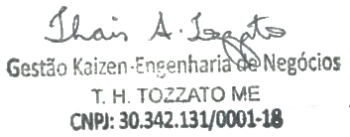

Ciente e de acordo (Gerência Responsável do Tomador Interno de Serviços)

*Cópias em papel: Antes do uso verificar a validade no sistema.*